**Державний вищий навчальний заклад**

**Ужгородський національний університет**

**Факультет інформаційних технологій**

**ЛАБОРАТОРНА РОБОТА № 9**

**Тема**: “JavaScript Ч2”

Виконав студент І курсу

спеціальності «Інженерія

програмного забезпечення»

Пілгович Андрій Ярославович

**Ужгород-2024**

**Мета:** Виконати домашні завдання описані у теоретичних матеріалах до лекцій 4,5,7

**Хід роботи**

1. За допомогою цикла реалізуюю код, який виводить надану картинку.

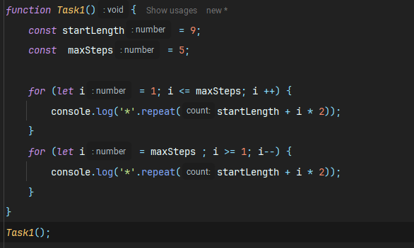

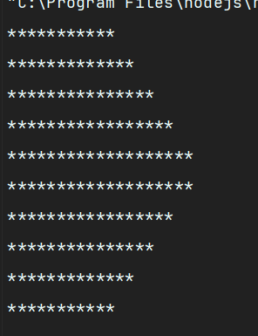

1. За допомогою циклу while / do-while реалізувати timer на 10 секунд.

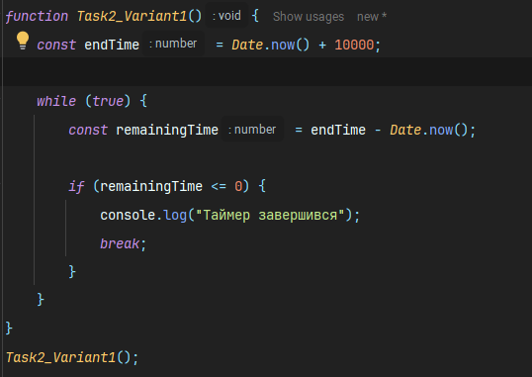

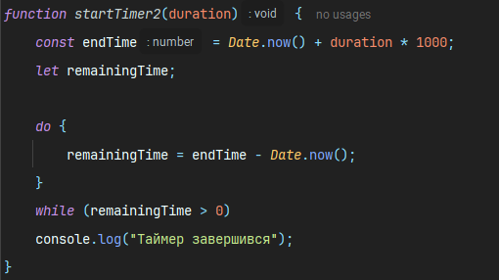

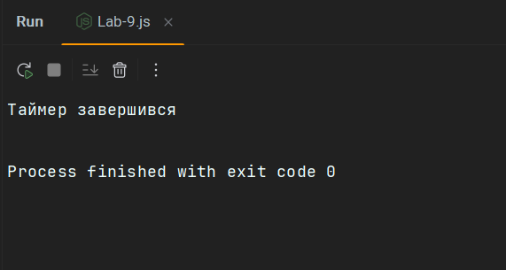

1. Використовуючи літеральну нотацію створюю обєкт car з властивістю speedometer = 0;

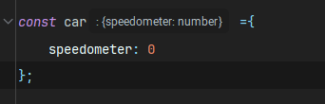

1. Використовуючи методи Object додаю до обєкту car наступні методи: setSpeedometer, що оновлює дані speedometer (сеттер) getSpeedometer, що повертає вміст speedometer (геттер) clearSpeedometr, що очищує вміст speedometer.

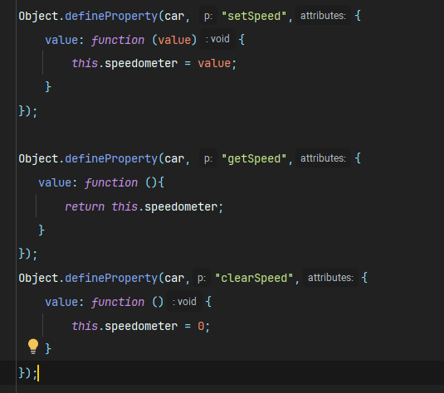

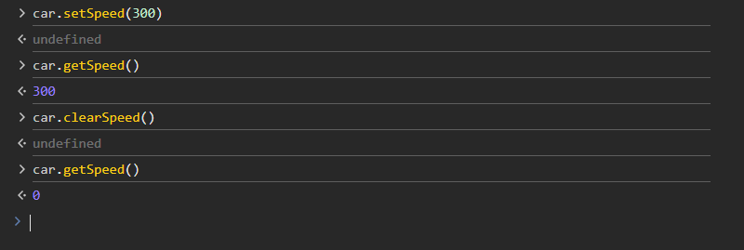

1. Модифікую код таким чином, щоб можна було зробити наступне: car.setSpeed(200).setSpeed(300).getSpeed().clearSpeed() // Ланцюжковий виклик

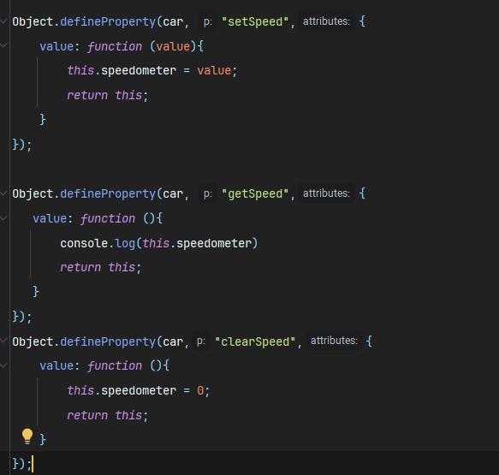

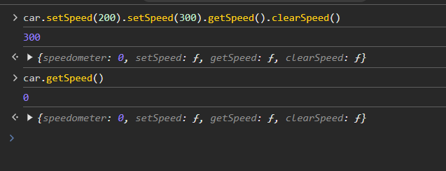

1. Cтворюю 3 функції конструктори (класи), застосовуючи ES6 синтаксис

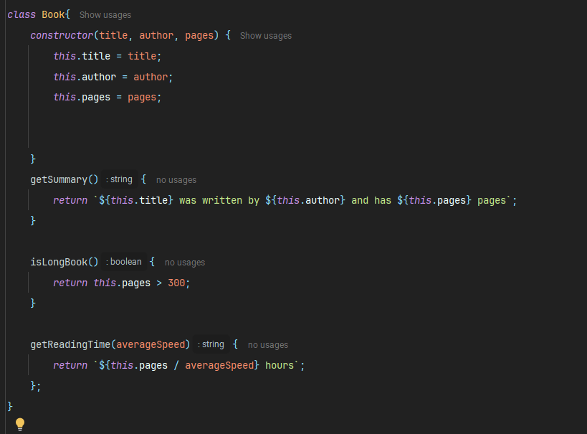

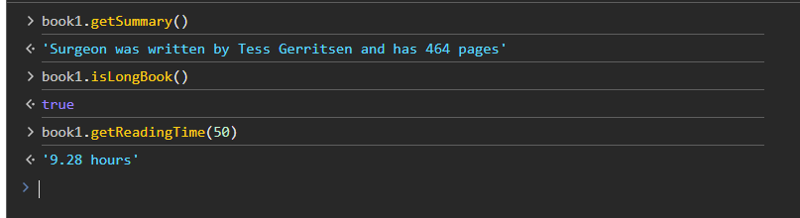

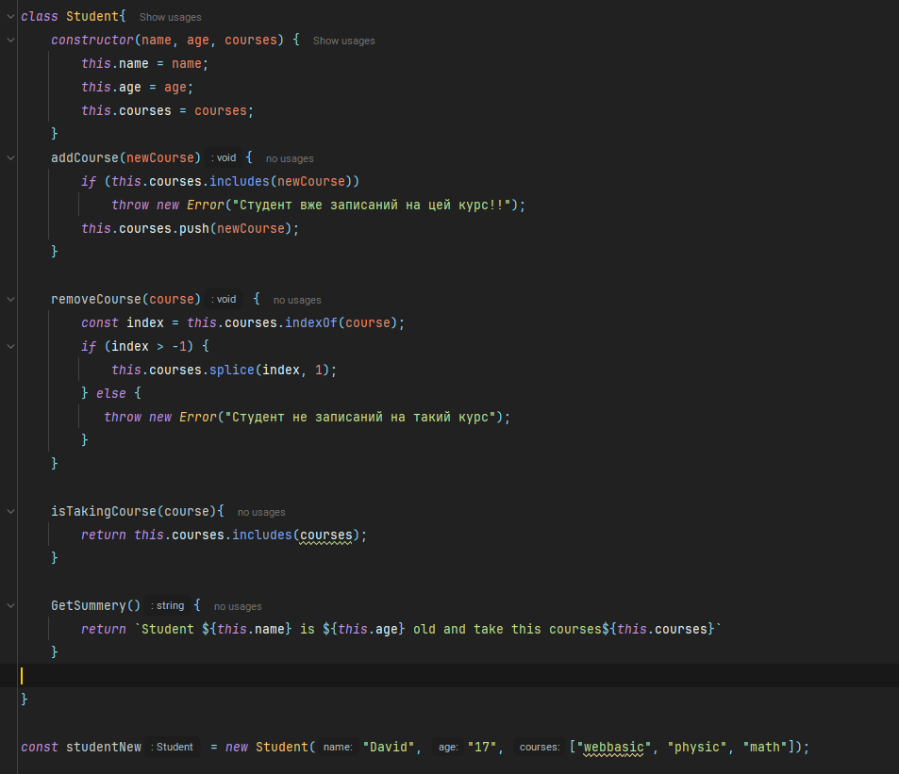

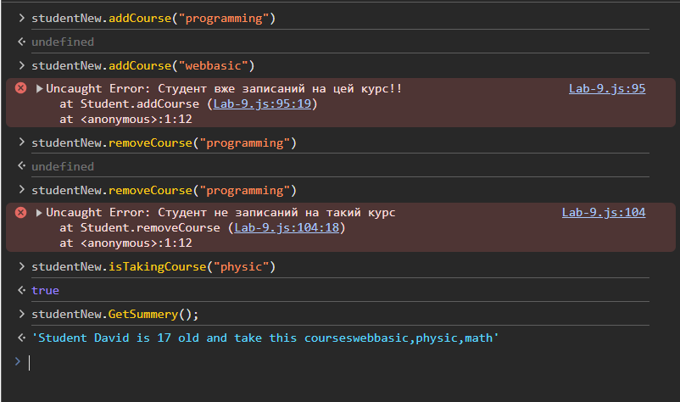

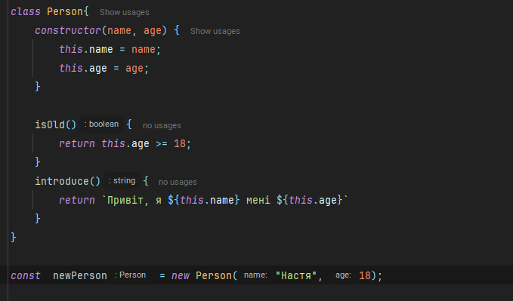

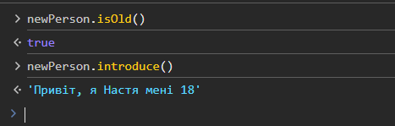

1. Проілюстровую на прикладі трьох і більше класах прототипне наслідування в JS.

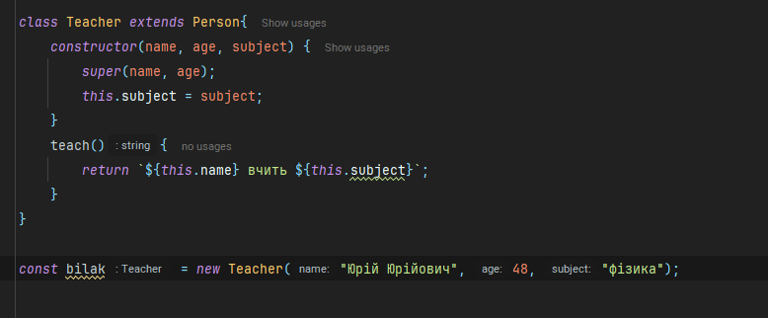

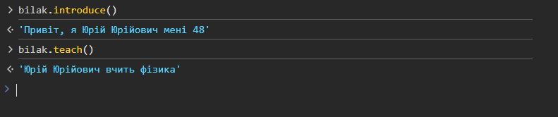

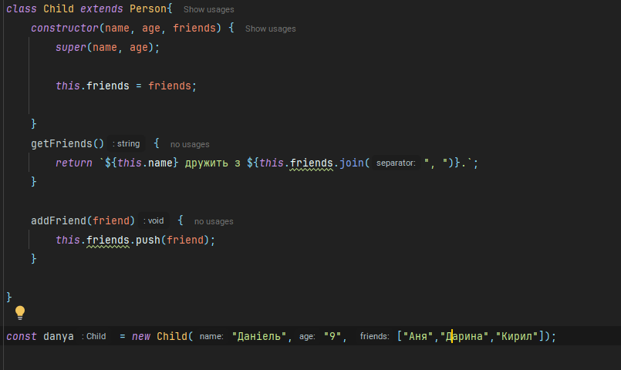

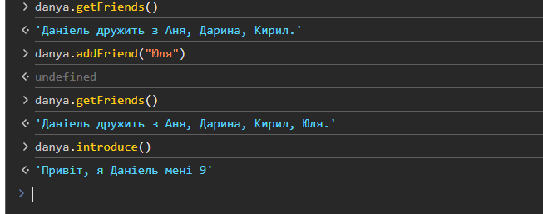

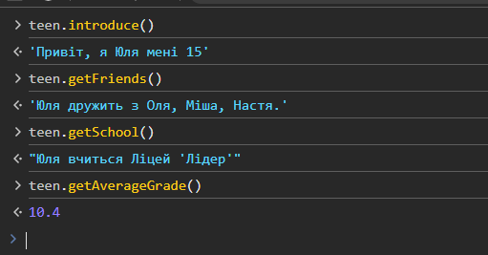

1. опишіть як ми можемо інтерпретувати (пояснити) значення вищезгаданого результату"[objectObject]"

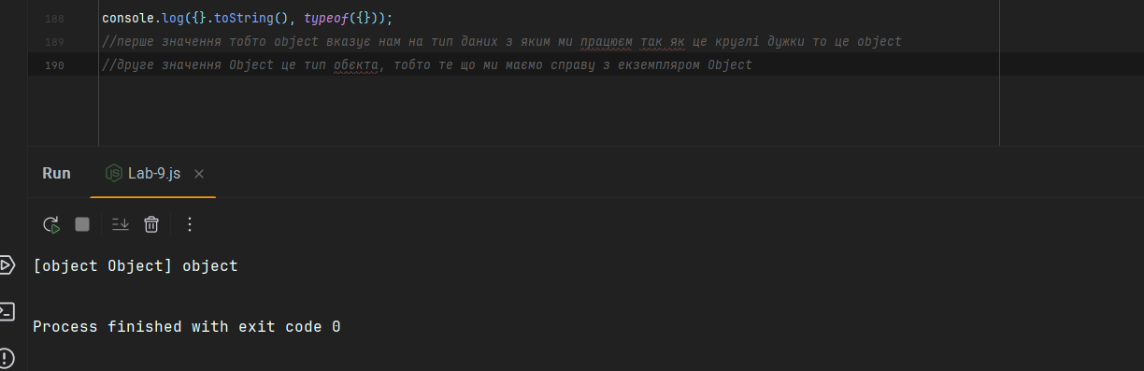

1. чому [].toString() не виводить "[object Array]".

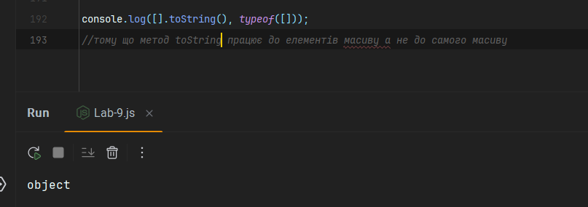

1. реалізувати вивід "[object Array]" для масиву.

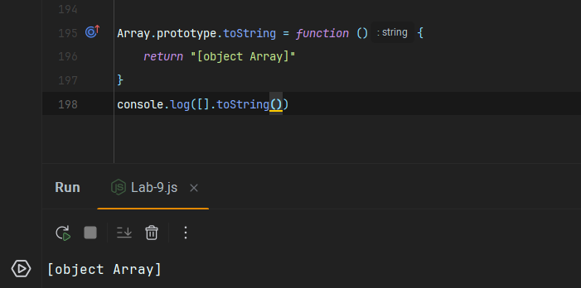

**Висновок:**

Під час виконання цієї лабораторної роботи я поглибив свої знання щодо роботи з JavaScript, особливо в контексті об'єктів, їхніх методів і використання циклів для різних задач. Я навчився створювати об’єкти за допомогою літеральної нотації та використовувати методи для керування їх властивостями, зокрема геттери та сеттери, а також реалізував ланцюжковий виклик методів. Використання ES6 синтаксису для створення класів і застосування прототипного наслідування дало змогу зрозуміти сучасні підходи до програмування. Завдяки завданням я поглибив розуміння специфічних перетворень типів даних, таких як `[object Object]`, і з'ясував, як забезпечити вивід `"[object Array]"` для масивів. Ця робота допомогла закріпити знання з об’єктно-орієнтованого програмування в JavaScript та підвищила мою здатність працювати з об'єктами і масивами. Загалом, виконання лабораторної роботи зміцнило моє розуміння JavaScript і підготувало до подальшого навчання.Загалом, лабораторна робота поглибила розуміння ключових концепцій JavaScript і надала навички, які будуть корисні в майбутньому в розробці програмного забезпечення.